Как оставить предложение по НПА в рамках проведения оценки регулирующего воздействия в электронном виде

1. Вход на интернет Портал для публичного обсуждения проектов и действующих нормативных актов органов власти regulation.admhmao.ru
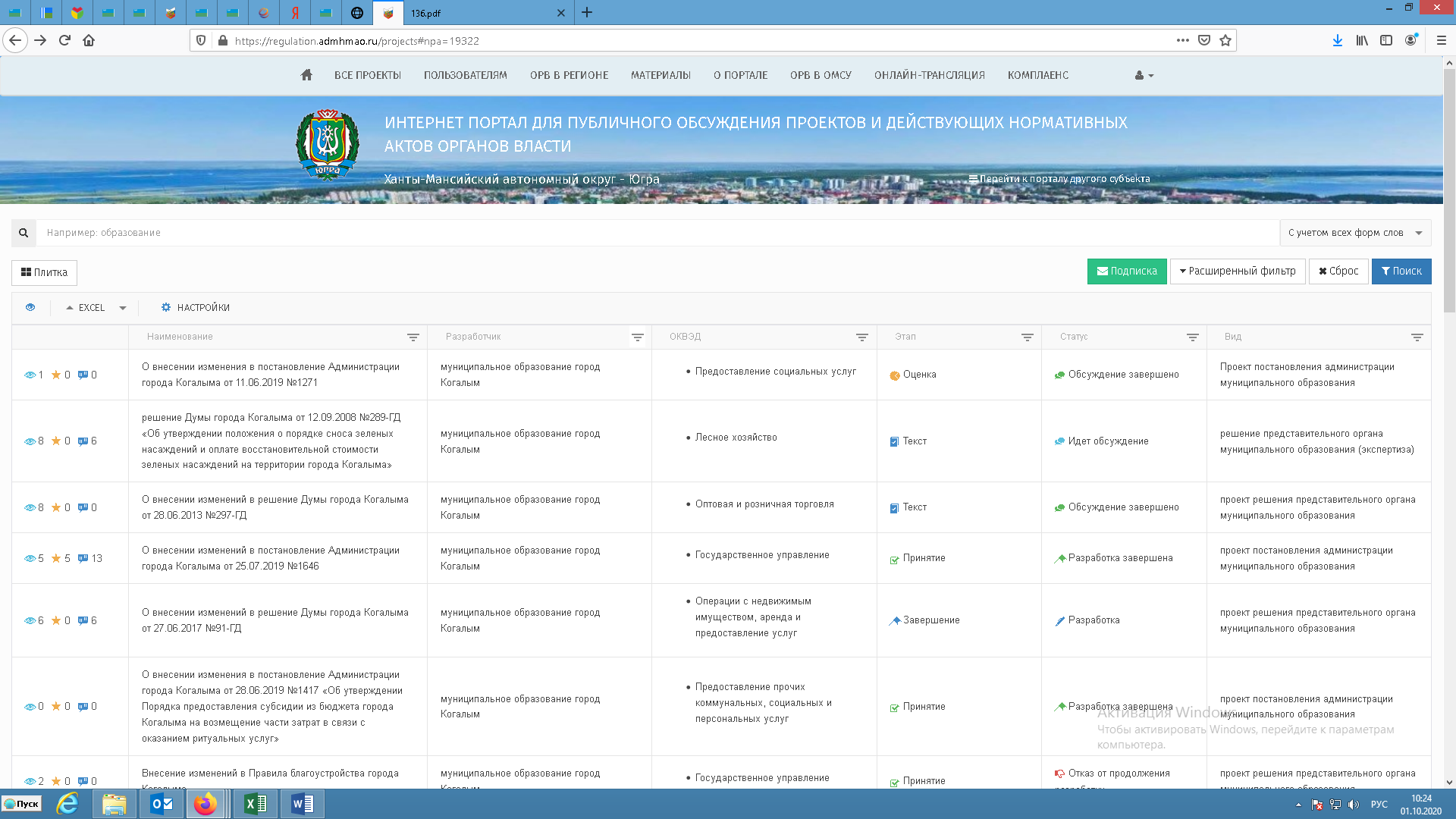

2. Пройти регистрацию, либо войти в личный кабинет (ввести логин и пароль)
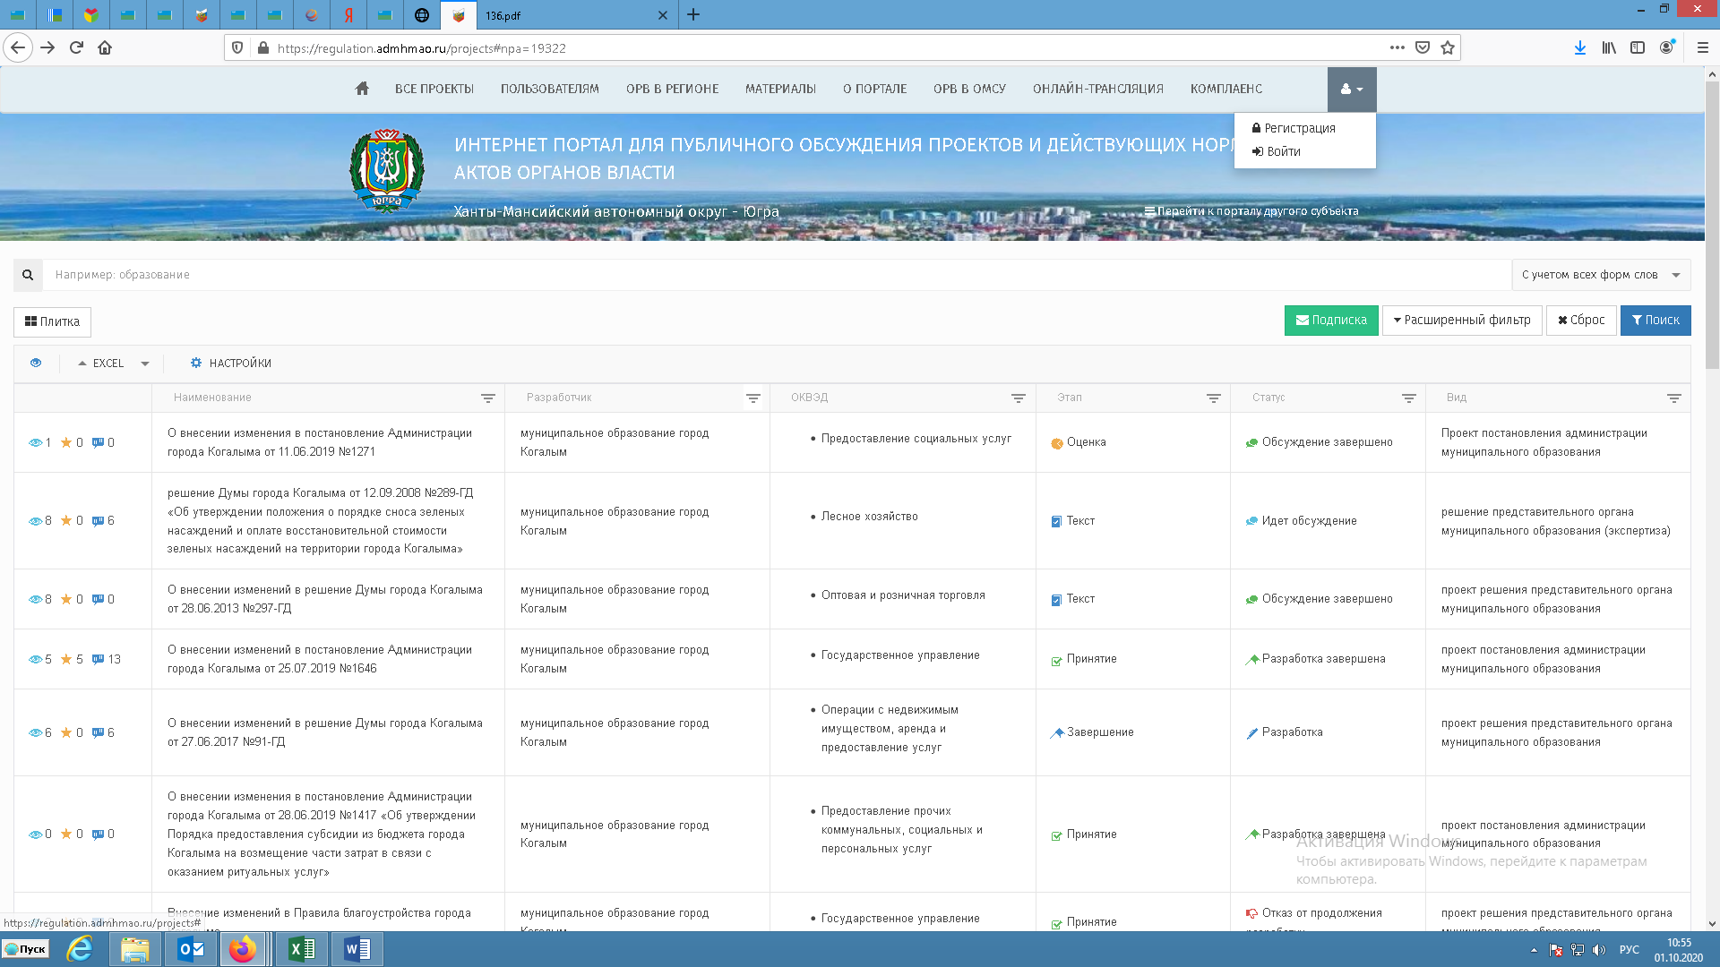

3. Открыть НПА разработчиком, которого является муниципальное образование город Когалым и имеющее статус «Идет обсуждение»
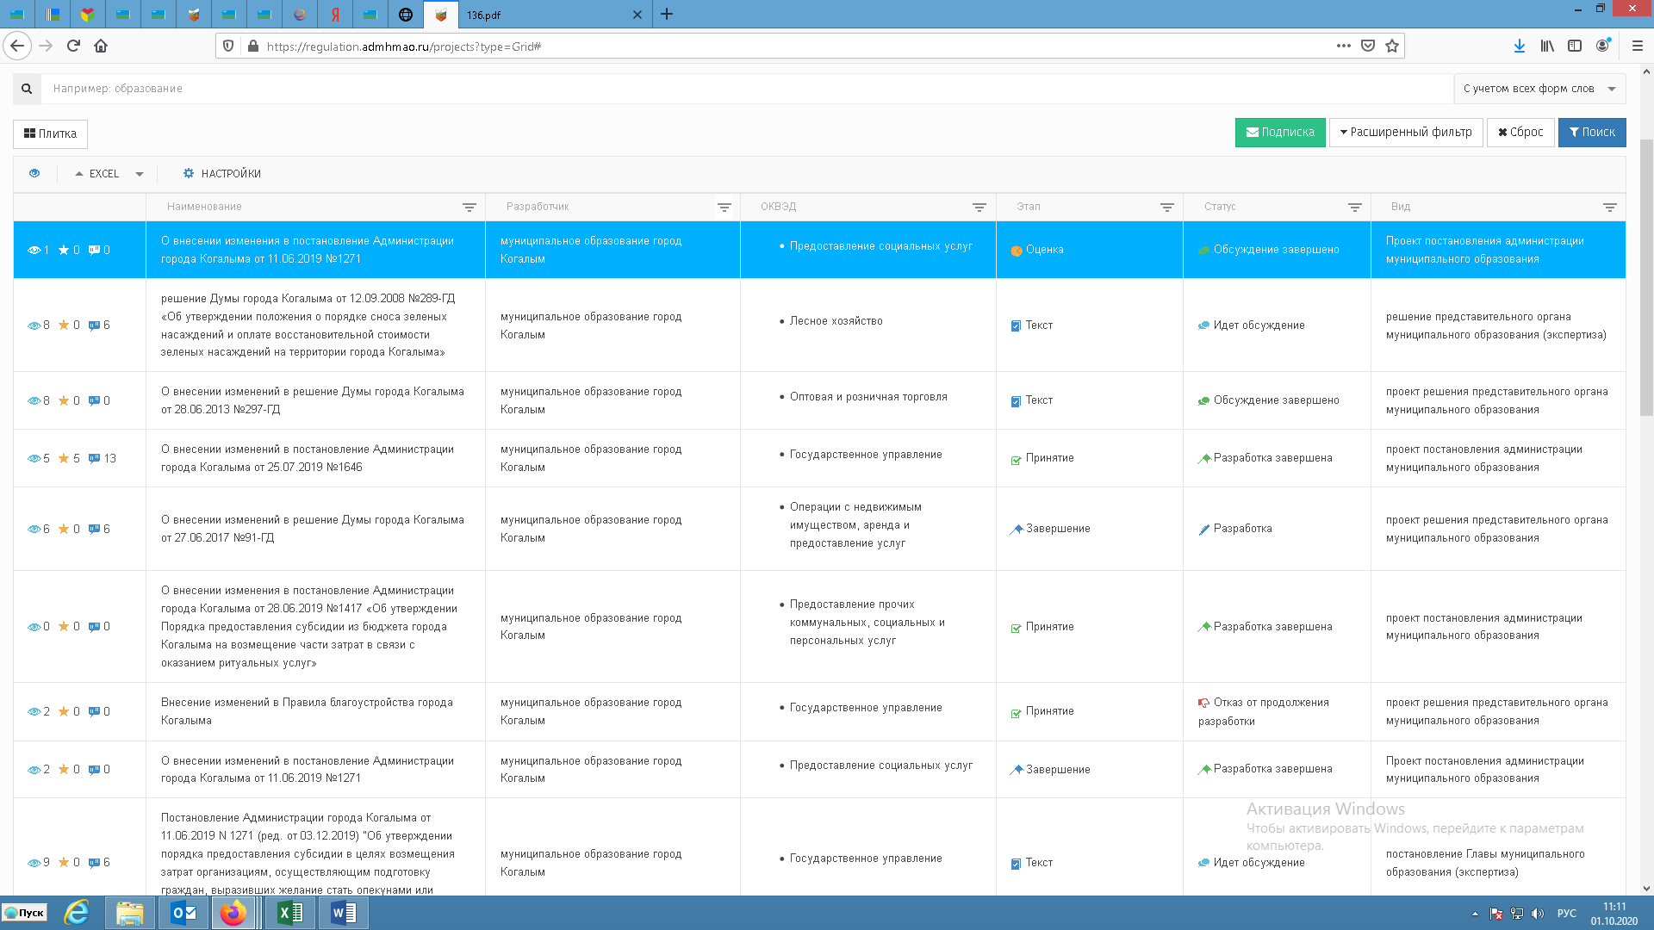
4. В данном разделе вы можете ознакомиться с НПА и во вкладке «Список предложений» оставить свои отзывы путем добавления предложений.
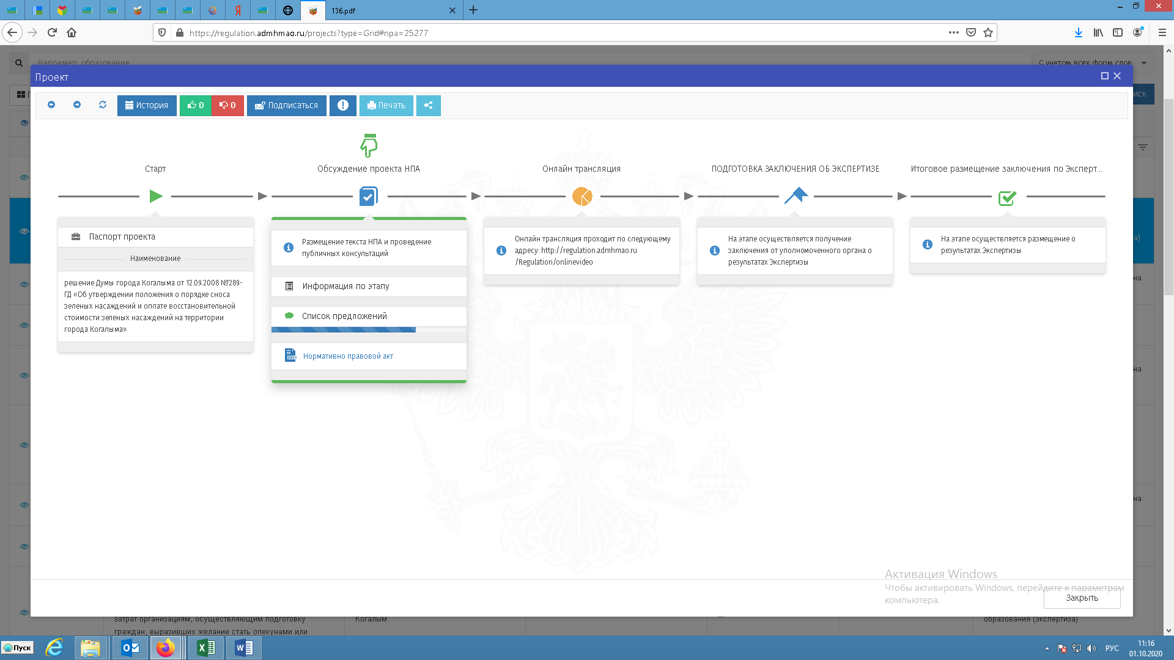
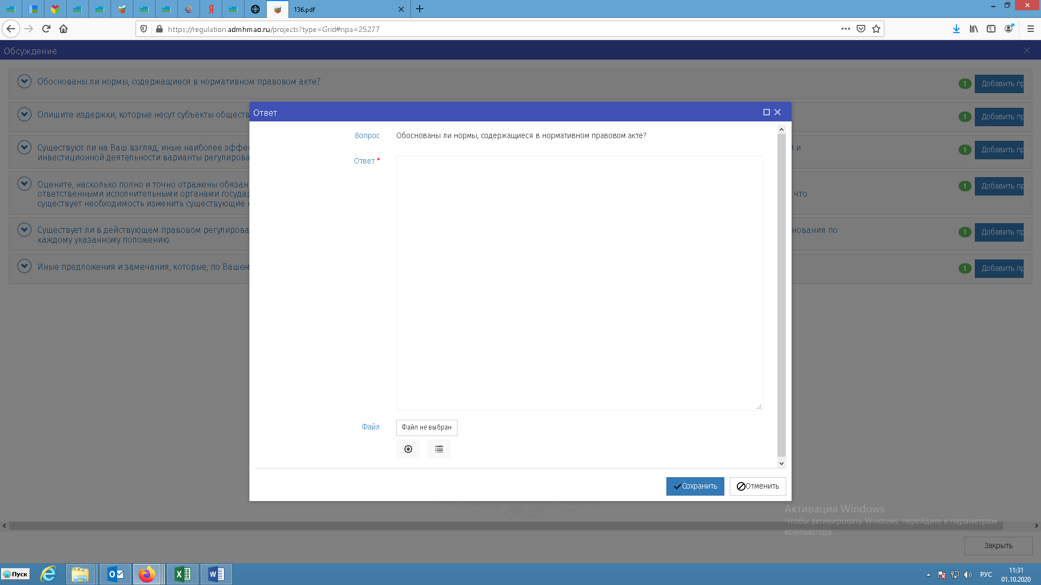
5. После нажатия кнопки «Сохранить» ваш отзыв поступит разработчику проекта НПА.

